

I PLAN DE IGUALDAD DE HIJO DE JOSÉ MARTÍNEZ SOMALO, SL

Contenido

- INTRODUCCIÓN ......................................................................................3

- DETERMINACIÓN DE LAS PARTES.......................................................3

- ÁMBITO DE APLICACIÓN........................................................................3

- INFORMACIÓN BÁSICA DE LA EMPRESA ............................................4

- DIAGNÓSTICO .........................................................................................6

  - CARACTERISTICASD GENERALES DE LA PLANTILLA

  - SELECCIÓN Y CONTRATACIÓN

  - CLASIFICACIÓN PROFESIONAL

  - FORMACIÓN

  - PROMOCIÓN PROFESIONAL

  - CORRESPONSABILIDAD

  - CONDICIONES DE TRABAJO

  - POLITICA RETRIBUTIVA

  - SALUD LABORAL

- ACOSO SEXUAL Y POR RAZONES DE SEXO…………………………..18

- OBJETIVOS, MEDIDAS, INDICADORES, PLAZO Y RESPONSABLE...18

- CALENDARIO DE ACTUACIONES, SEGUIMIENTO Y EVALUACIÓN..23

- MODIFICACIÓN Y SOLUCIÓN DE DISCREPANCIAS ..........................25

- ANEXOS…………………………………………………..............................25

- INTRODUCCIÓN
Para dar cumplimiento a la Ley 3/2007 para la Igualdad de Mujeres y Hombres, comenzamos por conocer la situación en Hijo de José Martínez Somalo, S.L, en adelante Martínez Somalo o la empresa, con los datos del ejercicio 2021.
Un diagnóstico de igualdad es el estudio detallado sobre la situación de mujeres y hombres en la empresa, recogiendo información cuantitativa y cualitativa que permita detectar las desigualdades existentes, proponer mejoras y hacer el seguimiento del cumplimiento de dichas mejoras. Permitiendo conocer la situación de igualdad de oportunidades para mujeres y hombres, especialmente por los responsables en la gestión de personas y su traslado como parte de la cultura de la empresa. También debe proporcionar información de las mejoras necesarias para el cumplimiento del principio de igualdad.
El principal objetivo de este plan de igualdad es eliminar cualquier tipo de discriminación por razón de género, promoviendo la igualdad real y efectiva entre hombres y mujeres en todos los ámbitos de la empresa.

- DETERMINACIÓN DE LAS PARTES

El 3/11/21 constituimos La Comisión Negociadora del Plan de Igualdad de la empresa Martinez Somalo, SL, compuesta por 4 miembros, 3 mujeres y 1 hombre, representan a la Empresa Doña Elena Martinez Garnica y Mercedes Rubio Pablo y al Comité de las personas trabajadoras Sonia Sobrón Monge y David García Villoslada.

- ÁMBITO DE APLICACIÓN

Ámbito Personal

El presente Plan de Igualdad será de aplicación a toda la plantilla de Martinez Somalo.

Ámbito Territorial

Será de aplicación en los dos centros de trabajo actuales de la empresa, y de los futuros que se pudieran abrir.

Ámbito Temporal

El Plan de Igualdad de Martinez Somalo tendrá una vigencia de cuatro años, del 2024 al 2028.

- INFORMACIÓN BÁSICA DE LA EMPRESA
En 1900 Martinez Somalo fue fundada en Baños de Río Tobía por José Martinez Campo, con el objeto de fabricar y comercializar productos del cerdo, le sucedió su hijo José Martínez Somalo y a este en 1962 su hijo Lino Martínez Uruñuela que en 2011 delego la dirección a sus cuatro hijos, cuarta generación, que junto con un equipo de profesionales continúan actualmente.
En 2011 el nuevo equipo directivo define la Misión, Visión y Valores que continúan vigentes en la actualidad:

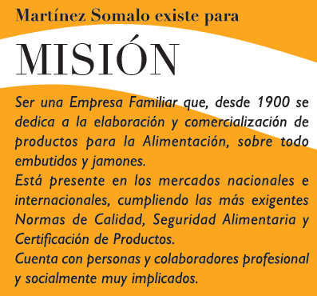

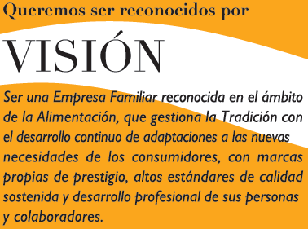

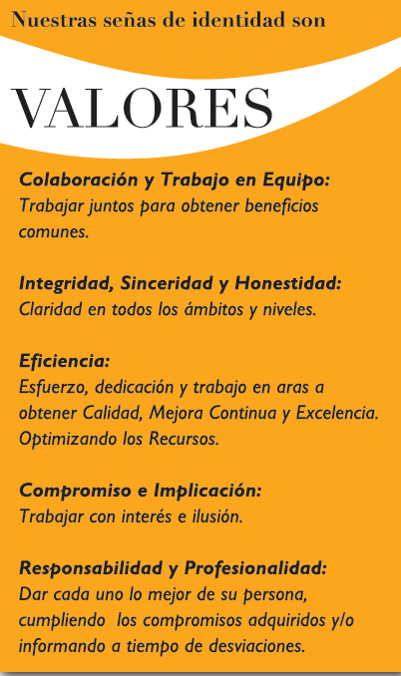

Martinez Somalo es una empresa comprometida con las personas, en la política de la empresa destacamos expresamente los siguientes apartados relacionados las personas:

Motivar a las PERSONAS de la organización y formación adecuada a cada puesto de trabajo. Realizar las acciones necesarias para evitar cualquier tipo de discriminación por raza, edad, sexo, ideología, religión y nacionalidad o cualquier otra condición personal o física. Promover la colaboración y el trabajo en equipo y la igualdad de trato entre hombres y mujeres. Promover el derecho a la intimidad y protección de datos personales.

Crear un ambiente de trabajo seguro y saludable que beneficie a todo el personal de la organización y otras partes interesadas con el objetivo de prevenir accidentes y enfermedades laborales en cumplimiento de la normativa y legislación aplicable. Permitir la conciliación de la vida familiar y laboral.

- DIAGNÓSTICO

Con el objetivo de conocer la situación de la empresa en cuanto a igualdad de oportunidades de hombres y mujeres, se ha realizado un diagnóstico cuantitativo a través del análisis estadístico de la información y datos aportados por la empresa en materia de:

a) Características de la plantilla
b) Selección y contratación
c) Clasificación por Nivel/ Categoría Profesional
d) Formación
e) Promoción Profesional
f) Corresponsabilidad
g) Condiciones de trabajo
h) Registro Retributivo
i) Prevención del acoso sexual y por razón de sexo

- Características generales de la plantilla:

Analizamos un total de 91 personas que han estado trabajando en MS en 2021 durante un periodo superior a 1,5 meses, incluyendo las jubilaciones parciales.

  - Sexo:

Según tabla adjunta cabe destacar el elevado número de hombres frente a mujeres, en el total de MS prácticamente el triple, en fábrica el porcentaje es superior, 79% H y 21% M porque hay zonas en las que la exigencia de trabajo físico es elevada y no hay mujeres. En SSCC del 61% H y 39% M, el multiplicador inicial es prácticamente la mitad (1,6), con un índice de feminización en SSCC de 0,64 =7/11 que al ser menor que 1 sigue suponiendo infrarrepresentación.

 | Nº Personas | Nº Hombres | % | Nº Mujeres | %
Total | 91 | 69 | 76% | 22 | 24%
Fábrica | 73 | 58 | 79% | 15 | 21%
SSCC | 18 | 11 | 61% | 7 | 39%

Según la Ley 3/2007 se entenderá por composición equilibrada entre hombres y mujeres cuando las personas de cada sexo no superen el 60% ni sean menos del 40%.

  - Edad:

Se observa que, del total de personas de la plantilla, tanto en hombres como en mujeres, las franjas en la que se concentran mayor número de personas son en las 3 centrales, de 25 a 35, de 35 a 45 y de 45 a 55.

En cuanto a la distribución por sexos, no hay mujeres en fábrica en los dos primeros tramos, si hay una mujer menor de 25 en SSCC.

RANGO EDAD: | HOMBRES |  | MUJERES
 | Nº H F | % s/ Total trab | Nº M F | % s/ Total trab
Hasta 25 | 4 | 4% | 0 | 0%
De 25 a 35 | 19 | 21% | 0 | 0%
De 35 a 45 | 11 | 12% | 6 | 7%
De 45 a 55 | 14 | 15% | 5 | 5%
+ 55 | 10 | 11% | 4 | 4%
Fabrica | 58 | 64% | 15 | 16%
 | Nº H SSCC | % s/ Total trab | Nº M SSCC | % s/ Total trab
Hasta 25 | 0 | 0% | 1 | 1%
De 25 a 35 | 0 | 0% | 2 | 2%
De 35 a 45 | 8 | 9% | 0 | 0%
De 45 a 55 | 2 | 2% | 3 | 3%
+ 55 | 1 | 1% | 1 | 1%
SSCC | 11 | 12% | 7 | 8%

  - Antigüedad:
En el total de la plantilla se observa una distribución bastante regular en los distintos tramos de antigüedad.
En el caso de los hombres es relevante el 16% con una antigüedad entre 10 y 17 años.
Destacar que el tramo de < de 2 años, 14% en el caso de los hombres y 5% en mujeres debido a las incorporaciones de los dos últimos años y que ha supuesto un incremento de plantilla.

RANGO ANTIGÜEDAD: | HOMBRES |  | MUJERES
 | Nº H F | % s/ Total trab | Nº M F | % s/ Total trab
+25 años | 7 | 8% | 3 | 3%
De 17 a 25 años | 5 | 5% | 3 | 3%
De 10 a 17 años | 13 | 14% | 2 | 2%
De 5 a 10 años | 10 | 11% | 3 | 3%
De 2 a 5 años | 10 | 11% | 2 | 2%
<2 años | 13 | 14% | 2 | 2%
Fabrica | 58 | 64% | 15 | 16%
 | Nº H SSCC | % s/ Total trab | Nº M SSCC | % s/ Total trab
+25 años | 1 | 1% | 3 | 3%
De 17 a 25 años | 4 | 4% | 0 | 0%
De 10 a 17 años | 2 | 2% | 0 | 0%
De 5 a 10 años | 2 | 2% | 1 | 1%
De 2 a 5 años | 2 | 2% | 0 | 0%
<2 años |  | 0% | 3 | 3%
SSCC | 11 | 12% | 7 | 8%

- Selección y contratación:
SELECCIÓN:
Recibimos CV: en mano por orden de las personas interesadas, o vía mail, se archivan según área en la que podrían trabajar (producción, administración, mantenimiento, calidad).
Cuando hay una necesidad, la directora general y/o el responsable del área hacen un filtro y según experiencia y formación elegimos a quien llamar por si están interesados, y si es así se les cita para entrevista. No tenemos un formato de entrevista.
Los factores que determinan la contratación son mayormente necesidades de producción y administración por incremento del trabajo, cubrir vacaciones, permisos de paternidad/maternidad o bajas que ha habido durante el ejercicio. La decisión de contratación la consensuamos la dirección general y el responsable del área en la que va a trabajar.
Las dos personas que representan a la empresa en la Comisión negociadora de igualdad no tenemos formación reglada en igualdad. La directora general ha asistido a varias sesiones en las que nos han informado de la legislación y objetivos de la Ley de igualdad y Elena Martínez conoce los objetivos, y tanto nosotras como la propiedad y la dirección de la empresa estamos implicadas en el cumplimiento de la legislación en materia de igualdad y consideramos a Martinez Somalo un ejemplo en áreas como la dirección.
 |  | CONTRATACIONES
RANGO EDAD: | HOMBRES |  | MUJERES
 | Nº H F | % s/ Total trab | Nº M F | % s/ Total trab
Hasta 25 | 3 | 38% | 0 | 0%
De 25 a 35 | 1 | 13% | 1 | 13%
De 35 a 45 | 2 | 25% | 0 | 0%
De 45 a 55 | 0 | 0% | 0 | 0%
55 | 0 | 0% | 0 | 0%
Fabrica | 6 | 75% | 1 | 12,5%
 | Nº H SSCC | % s/ Total trab | Nº M SSCC | % s/ Total trab
Hasta 25 | 0 | 0% | 0 | 0%
De 25 a 35 | 0 | 0% | 1 | 13%
De 35 a 45 | 0 | 0% | 0 | 0%
De 45 a 55 | 0 | 0% | 0 | 0%
55 | 0 | 0% | 0 | 0%
SSCC | 0 | 0% | 1 | 12,5%

En 2021 se han contratado 2 mujeres, una en fábrica y otra en SSCC y 6 hombres en fábrica, 3 de ellos para cubrir vacaciones de verano.

 |  | CESES
RANGO EDAD: | HOMBRES |  | MUJERES
 | Nº H F | % s/ Total trab | Nº M F | % s/ Total trab
Hasta 25 | 4 | 80% | 0 | 0%
De 25 a 35 | 0 | 0% | 0 | 0%
De 35 a 45 | 1 | 20% | 0 | 0%
De 45 a 55 | 0 | 0% | 0 | 0%
55 | 0 | 0% | 0 | 0%
Fabrica | 5 | 100% | 0 | 0,0%
 | Nº H SSCC | % s/ Total trab | Nº M SSCC | % s/ Total trab
Hasta 25 | 0 | 0% | 0 | 0%
De 25 a 35 | 0 | 0% | 0 | 0%
De 35 a 45 | 0 | 0% | 0 | 0%
De 45 a 55 | 0 | 0% | 0 | 0%
55 | 0 | 0% | 0 | 0%
SSCC | 0 | 0% | 0 | 0,0%

En 2021 al vencimiento del contrato no se ha renovado a un hombre de fábrica y otro solicitó la baja voluntaria antes de vencer su contrato, en ambos casos las contrataciones iniciales habían sido en 2020.

- Clasificación por Nivel /Categoría profesional:
La clasificación profesional se corresponde con los 13 niveles del Convenio Colectivo de Industrias Cárnicas.

RANGO NIVEL | HOMBRES |  | MUJERES
 | Nº H F | % s/ Total trab | Nº M F | % s/ Total trab
Nivel 8 | 9 | 10% | 0 | 0%
Nivel 9 | 2 | 2% | 0 | 0%
Nivel 10 | 21 | 23% | 5 | 5%
Nivel 11 | 24 | 26% | 8 | 9%
Niveles 7 y 13 | 2 | 2% | 2 | 2%
Fabrica | 58 | 64% | 15 | 16%
 | Nº H SSCC | % s/ Total trab | Nº M SSCC | % s/ Total trab
Niveles 1 y 2 | 8 | 9% | 3 | 3%
Nivel 4 | 2 | 2% | 4 | 4%
Nivel 8 | 1 | 1% | 0 | 0%
SSCC | 11 | 12% | 7 | 8%

En fábrica el número de hombres vs mujeres es de 3,9 y no hay mujeres en 2 de los niveles, ni en encargado, ni en conductor. El 53% de las mujeres son oficiales de 2ª vs el 41% en el caso de los hombres.
En SSCC la proporción de hombres vs mujeres es de 1,5 y en el nivel 4, de oficial 1ª administrativo el número de mujeres duplica al de hombres.
- Formación:
La política de formación de Martinez Somalo no tiene discriminación de ningún tipo.
En 2021 realizamos 2.212 horas de formación, 1.665 por hombres y 347 por mujeres.
En 2021 en MS se han realizado 11 acciones formativas, destacando la formación de personas para “personas” y la de minifábricas en la zona de envasado embutido.
- Promoción Profesional:
No tenemos documento para justificar la promoción profesional.

- Corresponsabilidad:
En Martínez Somalo fomentamos la conciliación personal, familiar y laboral de las personas trabajadoras.
En fábrica dos de las trabajadoras tienen reducción de jornada por cuidado de menores, en un caso del 25% y en otro del 37,5%.
Ningún hombre ha solicitado reducción de jornada por motivos familiares.
Un trabajador de fábrica no rota en turnos por cuidado de menores.
Adjuntamos registro de ausencias justificadas de fábrica desglosado entre mujeres y hombres:
Horas ausencias justificadas
Fábrica
Rango Edad
Hombres |  |  |  |  |  |  | Mujeres
 | Motivo |  |  |  |  |  | Motivo
 | Medic  familiar | no  baja | falleci | Total | % | % | Medic  familiar | no  baja | falleci | Total | % | %
 |  |  |  |  | s/H | s/Total |  |  |  |  | s/M | s/Total
+55 a 65 | 8 | 41 | 48 | 97 | 38% | 31% | 20 | 0 | 0 | 20 | 36% | 6%
+45 a 55 | 24 |  |  | 24 | 9% | 8% | 16 |  |  | 16 | 29% | 5%
+ 35 a 45 | 24 | 14 | 24 | 62 | 24% | 20% | 16 | 3 |  | 19 | 35% | 6%
+25 a 35 | 56 | 8 | 8 | 72 | 28% | 23% | 0 | 0 | 0 | 0 | 0% | 0%
-25 | 0 | 0 | 0 | 0 | 0% | 0% | 0 | 0 | 0 | 0 | 0% | 0%
 |  |  |  |  | 100% | 82% |  |  |  |  | 100% | 18%
 |  |  |  | 255 |  |  |  |  |  | 55 |  | 311
El % de ausencias justificadas de los H es > al % que representa, =76 %
En el rango de edad < de 25 años no hay ausencias justificadas.
En servicios centrales no están controladas las ausencias justificadas.

- Condiciones de trabajo:
1- TIPO DE CONTRATO Y JORNADA:
Del total de la plantilla, el 89% son contratos indefinidos: 80% a jornada completa, 4,5% a jornada parcial, 4,5% de jubilaciones parciales y 11% eventuales.
Desglosado por sexos:
-Hombres en fábrica el 81% de son indefinidos a jornada completa y salvo 5% de jubilaciones parcial no hay trabajadores en jornada parcial.
-Mujeres en fábrica: el 73% indefinidas a jornada completa, 20% indefinidas a tiempo parcial por cuidado de menores o situación personal y 7% por jubilación parcial.
-Hombres SSCC el 100% indefinidos a jornada completa.
-Mujeres SSCC: 57% indefinidas a jornada completa, 14% jornada parcial por situación personal y 29% eventuales.
Destacar de las 4 mujeres a tiempo parcial 2 son por cuidado de menores y las otras 2 por solicitud personal.
TIPO DE CONTRATO y JORNADA:
 |  | HOMBRES |  |  |  | MUJERES
 | Nº H F | % S/H  fabrica | % S/total H | % s/ Total trab | Nº M F | % S/M F | % S/total M | % s/ Total  trab
Indefinido J.Completa | 47 | 81% | 68% | 52% | 11 | 73% | 50% | 12%
Indefinido J.Parcial | 0 | 0% | 0% | 0% | 3 | 20% | 14% | 3%
Eventual J.Completa | 8 | 14% | 12% | 9% | 0 | 0% | 0% | 0%
Jubilación Parcial | 3 | 5% | 4% | 3% | 1 | 7% | 5% | 1%
Fabrica | 58 | 100% | 84% | 64% | 15 | 100% | 68% | 16%
 | Nº H  SSCC | % S/H  SSCC | % S/total H | % s/ Total trab | Nº M  SSCC | % S/M  SSCC | % S/total M | % s/ Total  trab
Indefinido J.Completa | 11 | 100% | 16% | 12% | 4 | 57% | 18% | 4%
Indefinido J.Parcial | 0 | 0% | 0% | 0% | 1 | 14% | 5% | 1%
Eventual J.Completa | 0 | 0% | 0% | 0% | 2 | 29% | 9% | 2%
Jubilación Parcial | 0 | 0% | 0% | 0% | 0 | 0% | 0% | 0%
SSCC | 11 | 100% | 16% | 12% | 7 | 100% | 32% | 8%
 | 69 |  |  |  | 22 |  |  |  | 91 | Nº TOTAL  personas
 |  |  |  |  |  |  |  |  | 100%
En cuanto a medidas tomadas para mejorar la eventualidad, tener en cuenta que en abril de 2023 sólo 3 personas de la plantilla son eventuales.
- Informar que no hay ETT’s., ni tenemos previsto incorporar personal por esta vía.

2- HORARIO Y DISTRIBUCIÓN: información ACTUAL, a abril 2023.
En fábrica el horario habitual es de 5:50 a 14:00 h. con un descanso de 20 minutos.
En mantenimiento hay 1 trabajador con turno de mañana por cuidado de menores, otros dos que se turnan en jornada de mañana y tarde (de 13:50 a 22:00 h.).
El resto y en SSCC de lunes a jueves jornada partida y los viernes hasta las 15:00 h
Puntualmente, por necesidades de la producción, se trabaja en turno de tarde, voluntariamente y rotan tanto H como M.

3- HORAS EXTRAS 2021:

Personal de fábrica ha trabajado 1.526,5 horas extraordinarias, 44 hombres han hecho el 94% de estas horas vs el 4% realizado por 5 mujeres. Teniendo en cuenta que los hombres representan el 76% de la plantilla de fábrica, se observa que son ellos quienes mayoritariamente hacen las horas extraordinarias.

4- TELETRABAJO:

Es una opción de trabajo para servicios centrales, en 2020 con la pandemia COVID Martinez Somalo hizo la inversión necesaria para facilitar esta modalidad de trabajo, pese a ello en 2021 sólo puntualmente por parte de los comerciales de exportación y las personas del departamento de calidad los han utilizado, siendo el director de calidad con aproximadamente un 20% de su jornada laboral el que más ha teletrabajado.

No hay diferenciación de sexo en relación a este punto.

En fábrica no aplica el teletrabajo.

5- AUSENCIAS NO JUSTIFICADAS:

En 2021 no teníamos registro de esta contingencia y por acuerdo con la plantilla se computaban como vacaciones disfrutadas.

Desde 1 de enero de 2022 son las que no entran en las 10 horas del convenio se producen y se compensan con vacaciones.

En 2023 para registrar esta información e informar por sexo, edad, motivo…lo tenemos que hacer manualmente porque seguimos compensando con vacaciones, lo desestimamos por considerar que son casos muy puntuales y no va a aportar información relevante en cuanto al sexo.

6- OTROS:

- Movilidad funcional y geográfica:

La movilidad funcional consiste en asignar a las personas funciones que, en principio, no les corresponderían.

La plantilla de Martinez Somalo NO se ven afectados por este tipo de movilidad.

La movilidad geográfica consiste en el traslado o desplazamiento del empleado a un área de trabajo que implique un cambio de residencia a otra localidad para cumplir así con las tareas profesionales. La plantilla de Martinez Somalo NO se ven afectados por este tipo de movilidad.

-Modificaciones sustanciales de condiciones de trabajo: NO tenemos.

-Excedencias:

Por cuidado de menores en fábrica tenemos 2 mujeres con solicitud de reducción de su jornada en 2 y 3 horas.

En SSCC no hay.

-Bajas:
BAJAS | HOMBRES |  | MUJERES
 | Nº H F | % s/ Total  Horas Baja | Nº M F | % s/ Total  Horas Baja
Enfermedad | 4.344 | 59% | 1.452 | 20%
Accidente | 600 | 8% | 882 | 12%
 | Nº H SSCC | % s/ Total  Horas Baja | Nº M SSCC | % s/ Total  Horas Baja
Enfermedad | 96 | 1% | 0 | 0%
Accidente | 0 | 0% | 0 | 0%
SSCC | 96 | 1% | 0 | 0% | 96
TOTAL HORAS BAJA |  |  |  |  | 7.374

Destacar que el 80% de las horas de baja han sido por enfermedad, y de estas 1.548 han sido por COVID.

El 20% de las bajas son por accidentes de personas de fábrica, destacando el 12% en mujeres y que principalmente corresponden al accidente de una trabajadora en 2020.

- Política retributiva:
El registro retributivo se ha realizado teniendo en cuenta los siguientes grupos, que se corresponden con los niveles del Convenio Colectivo de Industrias Cárnicas:

GRUPO 01 Técnico titulado superior.
GRUPO 02 Técnico titulado medio.
GRUPO 04 Oficial de primera administrativo.
GRUPO 08 Encargado.
GRUPO 09 Oficial de primera Conductor.
GRUPO 10 Oficial de primera.
GRUPO 11 Oficial de segunda.
GRUPO 13 Peones.

Importes en €:
SALARIO BASE Ef Salario base fijado en el Convenio de Industrias Cárnicas.
Antigued Antigüedad según en el Convenio de Industrias Cárnicas
Mej. Vol 1 Administración, deshuesadores
Mej. Vol 2 Personas encargadas y sus ayudantes y con sueldo bruto pactado.
H Extras Por las horas extras realizadas.

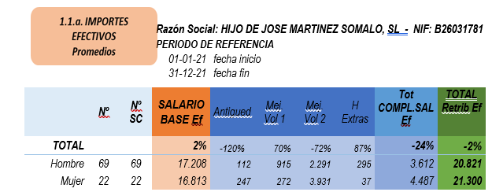

En la MEDIA de importes efectivos: el total salario base efectivo de los hombres es un 2% inferior al de las mujeres.
En la media el salario efectivo de los hombres es el 2% superior al de las mujeres porque en el complemento salarial
la deferencia es un -24% en los hombres vs las mujeres.

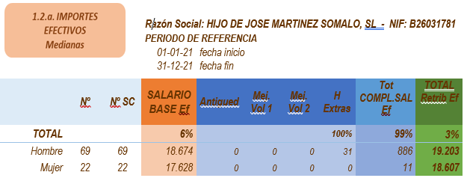
En la MEDIANA de importes efectivos: el total salario base efectivo de los hombres es un 3% superior al de las mujeres.
En la mediana el salario efectivo la diferencia aumenta al +6% porque en el complemento salarial la deferencia es un
99% superior en el caso de los hombres.
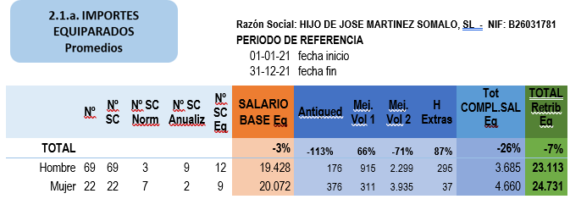
En la MEDIA de importes equiparados: el total salario base equiparado de los hombres es un 7% inferior al de las mujeres.

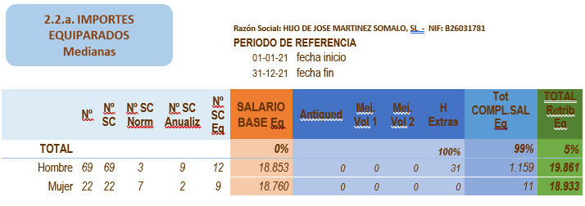
En la MEDIANA el salario equiparado de los hombres es un 5% superior al de las mujeres.

- Salud Laboral:
La empresa realiza anualmente reconocimientos médicos a toda la plantilla.

- ACOSO SEXUAL Y POR RAZONES DE SEXO:
En cumplimiento de la Ley orgánica (L.O.) 3/2007 y del Real Decreto 901/2020 Martinez Somalo firma con fecha 1 de junio de 2024 el Protocolo para la prevención y actuación frente al acoso sexual y por razón de sexo.
Con el objeto de proporcionar un apoyo global y coordinado a las personas víctimas de la violencia de género y sexual, además de lo definido en la L.O. 1/2004 y L.O. 10/2022, Martinez Somalo con fecha 26 de agosto 2024 ha acordado un plan de mejoras que serán informadas a la plantilla.

- OBJETIVOS, MEDIDAS, INDICADORES, PLAZO Y RESPONSABLE:
2024 OBJETIVOS, MEDIDAS, INDICADORES, PLAZO Y RESPONSABLE PdI MS
 | D.P.=Dirección de Personas | C.S.=Comisión de Seguimiento
Nº | OBJETIVOS Y MEDIDAS: | Indicador | Plazo | Responsable
1. | Selección y contratación: Incorporar mujeres en la plantilla.
1.1 | . Asegurar un procedimiento de selección basado en criterios objetivos y no discriminatorios para las mujeres. | Elaborar el Procedimiento de selección. | jun-25 | C.S.
1.2 | . Establecer medidas de acción positiva consistentes en contratar, en igualdad de condiciones y méritos, a mujeres en puestos donde su presencia es minoritaria o nula. | Nº mujeres contratadas | dic-25 | D.P.
1.3 | . Confeccionar anuncios y demandas de empleo de puestos vacantes en los que las ofertas de trabajo se anuncien con lenguaje no sexista. | Aportar modelo de anuncio/ demanda de empleo. | mar-25 | D.P.
1.4 | . Establecer colaboraciones con centros u organismos educativos y formativos para, por un lado, publicitar ofertas de trabajo dirigido a mujeres para ocupar puestos o trabajos mayoritariamente masculinizados. | Nº de centros contactados. | mar-26 | D.P.
1.5 | . Informar a la C.S de los procesos de contratación y hacer un seguimiento del número de solicitudes recibidas y contrataciones realizadas por sexo, analizando aleatoriamente la idoneidad de los CV | Aportar informe. | mar-26 | D.P.
2. | Formación: Concienciar a la plantilla en materia de igualdad.
2.1 | . Informar y anunciar públicamente la oferta formativa en la empresa. | Aportar informe. | jun-25 | D.P.
2.2 | . Facilitar el acceso a cursos de reciclaje para el personal que se incorpora tras un permiso de paternidad, maternidad y/o excedencia, así como a mujeres víctimas de violencia de género que se hayan impartido | Nº de personas formadas tras el permiso. | dic-25 | D.P.
2.3 | . Elaboración de herramientas o estudios de detección de necesidades formativas de la plantilla en relación a la mejora de su desempeño de su actual puesto de trabajo, haciendo especial hincapié en las mujeres de cara a su capacitación para ocupar puestos desempeñados mayoritariamente por hombres. | Documento de encuesta realizada. | mar-25 | C.S.
2.4 | . Programar acciones formativas en función de las necesidades formativas detectadas. | Nº acciones formativas. | dic-25 | D.P.
2.5 | . Realización y planificación de píldoras formativas para toda la plantilla, promoviendo los principios de igualdad de oportunidades, e informando en materia de igualdad. | Documento de formación. | jun-25 | C.S.
2.6. | . Realizar un curso de formación específico en materia de igualdad y género a los órganos de dirección, mandos intermedios y cualquier otra persona que pudiera estar implicada en el proceso de selección. | Documento de formación. | jun-25 | D.P.
2.7 | . Adaptar en la medida de lo posible la realización de acciones formativas dentro del horario ordinario de trabajo. | Nº de formaciones adaptadas. | dic-25 | D.P.
2.8 | . Garantizar una formación laboral no sexista, pidiendo a las empresas y/o profesionales contratados para la impartición de formación que apliquen el principio de igualdad en los cursos a impartir y que utilicen un lenguaje, imágenes y ejemplos no sexistas. | Nº de formaciones revisadas. | mar-26 | D.P.
2.9 | . Información a la C.S. del Plan de Formación. Cursos, horas, personas formadas, necesidades formación. | Cuadro de mando de Formación. | mar-26 | D.P.
3. | Promoción: Acceso de mujeres a puestos de mandos intermedios.
3.1 | . Establecer criterios claros, objetivos, no discriminatorios y abiertos en los procesos de promoción asegurando criterios neutros y objetivos en cuanto al género. | Elaborar el Procedimiento de promoción. | dic-25 | D.P.
3.2 | . Facilitar la promoción interna de toda la plantilla antes que cubrir las vacantes con convocatorias externas o personal externo a la empresa, especialmente de mujeres para ocupar los puestos cuando son ocupados mayoritariamente por hombres. | Nº de promociones realizadas. | mar-26 | D.P.
3.3 | . Establecer medidas de acción positiva en las bases de la promoción interna, para que, a igualdad de méritos y capacidad, tengan preferencia las mujeres para el ascenso a puestos, categorías, grupos profesionales o niveles retributivos en los que estén infrarrepresentadas. | Nº de acciones realizadas. | dic-25 | D.P.
3.4 | . Información a la C.S. de las promociones realizadas y su proceso. | Aportar informe. | mar-26 | D.P.
4. | Conciliación y corresponsabilidad: Concienciar a la plantilla de la necesidad de la conciliación y la corresponsabilidad.
4.1 | . Reserva del puesto de trabajo durante todo el tiempo de excedencia por cuidado de hijos o hijas o de familiares o personas dependientes. | Nº de excedencias concedidas. | jun-26 | D.P.
4.2 | . Priorizar la adaptación de la jornada a la reducción de la misma para quienes tengan personas dependientes a su cargo o para atender necesidades personales. | Nº de solicitudes. | mar-26 | D.P.
4.3 | . Establecimiento de una bolsa de 2 horas anuales retribuidas para acudir a tutorías o fiestas escolares. | Nº de horas anuales retribuidas por sexo. | mar-26 | D.P.
4.4 | . Difundir a toda la plantilla las medidas y derechos reconocidos en la legislación vigente y en el respectivo convenio colectivo de la empresa o sector, así como las mejoras acordadas de los mismos. | Documento informativo. | mar-25 | C.S.
4.5 | . Para impulsar la corresponsabilidad de las responsabilidades familiares entre mujeres y hombres, fomentar campañas específicas de sensibilización dirigidas a los hombres para que hagan usos de medidas y derechos laborales de conciliación. | Nº de campañas. | dic-25 | C.S.
4.6 | . Ampliación del permiso para acudir a las técnicas de preparación al parto y acudir a dos consultas médicas durante el embarazo al otro progenitor, con el correspondiente justificante. | Nº de horas anuales. | dic-24 | D.P.
4.7 | . 4 horas para acompañamiento médico a familiares de primer grado, de forma que con las del convenio no superen las 20 horas/año. | Nº de horas anuales. | dic-24 | D.P.
4.8 | . Mejorar el sistema de registro del uso de todos los permisos de conciliación. | Definir conceptos del registro. | mar-25 | D.P.
4.9 | . Habilitar una sala para lactancia. | Estancia designada. | dic-24 | D.P.
4.10 | . Informe anual a la comisión de seguimiento del plan de igualdad de las personas que soliciten y disfruten de medias de conciliación familiar. | Informe anual. | mar-25 | D.P.
5. | Retribuciones: Reducir la brecha salarial.
5.1 | . Realizar anualmente el registro retributivo conforme dicta RD 902/2020. | Registro retributivo anual. | jun-25 | D.P.
5.2 | . Implementar medidas correctoras en caso de detectar brecha salarial teniendo en cuenta los distintos conceptos retributivos. | Informe de medidas correctoras. | jun-26 | D.P.
6. | Compromiso organizativo de la empresa: Incluir la política de igualdad en todas las acciones.
6.1 | . Creación de un documento de política de Igualdad. | Aportar documento. | dic-24 | C.S.
6.2 | . Incluir en la firma electrónica de correo electrónico un breve texto o referencia “empresa comprometida con la igualdad de género”. | Ver texto. | mar-25 | D.P.
6.3 | . Difundir entre toda la plantilla, así como las nuevas incorporaciones, los principios y valores corporativos sobre la igualdad y no discriminación. | Documento de difusión. | dic-24 | C.S.
6.4 | . Optar a la obtención del distintivo de igualdad del ministerio de igualdad. | Aportar solicitud. | mar-25 | C.S.
7. | Salud laboral: Mejorar la salud laboral de la plantilla teniendo en cuenta la perspectiva de género.
7.1 | . Tener en cuenta la oferta de EPI’s con perspectiva de género (guantes, chalecos…) | Evaluación de EPI's. | dic-25 | D.P.
7.2 | . Prevención de riesgos laborales con perspectiva de género incidiendo en la actuación frente a los riesgos laborales específicos en función del sexo. | Ver informe del SPA. | dic-25 | D.P.
7.3 | . Vigilancia de la salud teniendo en cuenta los valores que inciden en cada sexo. | Ver parametros analizados. | mar-25 | D.P.
8. | Comunicación: Eliminar sesgos en el lenguaje e imágenes.
8.1 | . En comunicaciones externas e internas utilizar lenguaje inclusivo e imágenes no sexistas. | Nº de documentos revisados | jun-25 | C.S.
8.2 | . Realizar una campaña específica de difusión interna del Plan de Igualdad y del Protocolo para la prevención y actuación frente al acoso sexual (presentación a toda la plantilla en reunión informativa). | Campaña realizada. | dic-24 | C.S.
9. | Protocolo para prevención y actuación frente al acoso sexual: Concienciación a la plantilla sobre acoso sexual.
9.1 | . Formación a la Comisión Instructora del Protocolo de Acoso Sexual de MS. | Formación realizada. | jun-25 | C.S.
9.2 | . Comunicar a toda a la plantilla, así como las nuevas incorporaciones, el plan de acoso sexual, para que sepa cómo actuar. | Documento de comunicación. | dic-24 | C.S.
9.3 | . Informar anualmente a la Comisión de Seguimiento del PdI de los casos de violencia sexual. | Informe anual. | mar-26 | C.S.
9.4 | . Revisar anualmente del Protocolo de Acoso Sexual y modificarlo si fuera necesario por no aportar los resultados deseados. | Informe de revisión. | jun-26 | C.S.

- CALENDARIO DE ACTUACIONES, SEGUIMIENTO Y EVALUACIÓN:
Según el artículo 46 de la Ley Orgánica para la Igualdad efectiva entre mujeres y hombres en nuestro Plan de Igualdad hemos definido las medidas a aplicar con el correspondiente indicador, fecha de implantación y responsable, según tabla del punto 7. Además, hemos elaborado el calendario de seguimiento y evaluación periódica detallado en este punto para conocer los resultados en las diferentes áreas.
El seguimiento lo realizaremos continuando el formato de indicadores de la tabla del punto 7.
A la finalización de la vigencia del presente plan se elaborará un informe general de conclusiones en el que se evaluará la efectividad de las medidas.
La Comisión de Seguimiento del PdI estará compuesta por las mismas personas que han negociado el plan.
Si hubiese que sustituir a alguna de las personas que integran la Comisión de Seguimiento, las personas de dicha Comisión se encargarán del procedimiento.

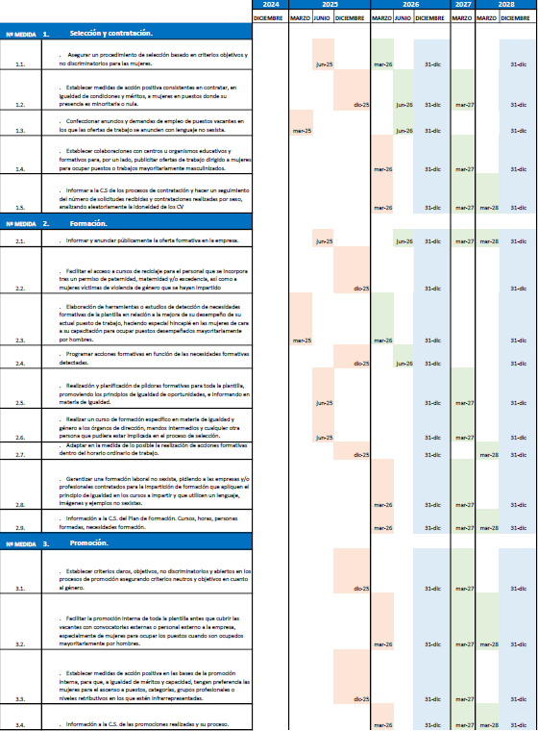
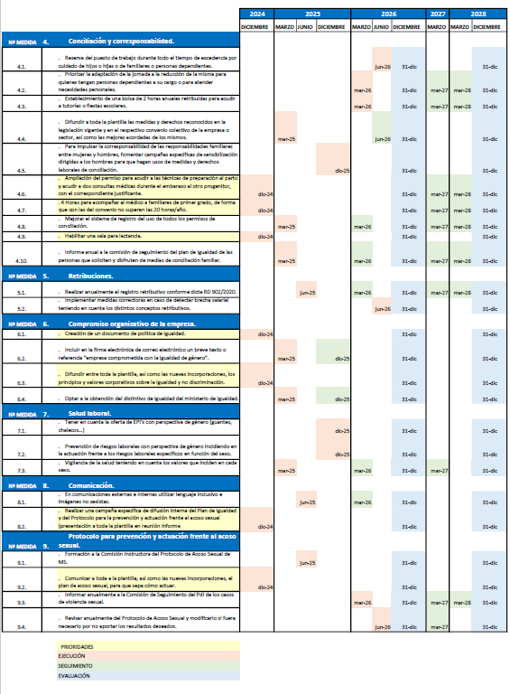

- MODIFICACIÓN Y SOLUCIÓN DE DISCREPANCIAS:

El presente Plan de Igualdad tendrá una vigencia de cuatro años, y sólo podrá modificarse por circunstancias debidamente motivadas.
Las medidas podrán revisarse en cualquier momento a lo largo de su vigencia con el fin de añadir, mejorar corregir o dejar de aplicar alguna medida en función de los efectos que vayan observándose en la consecución de los objetivos.
Para cualquiera de las modificaciones aquí mencionadas se requerirá acuerdo de ambas partes.
En caso de discrepancias durante la implementación, evaluación y seguimiento, así como en relación con las modificaciones pertinentes o interpretaciones del contenido del Plan de Igualdad, cualquiera de las partes podrá acudir a cualquiera de los sistemas extrajudiciales de solución autónoma de conflictos laborales o a la jurisdicción competente.

- ANEXOS:

- Acta de constitución de la Comisión Negociadora del PdI MS.
- Acta de creación de la Comisión de seguimiento y Reglamento.
- Protocolo para la prevención y actuación frente al acoso sexual y por razón de sexo.
- Mejoras MS en medias legales de protección integral contra la violencia de género y sexual.
- Acta de aprobación del Plan de Igualdad MS.
- Acta de designación de responsable de registro del PdI MS.

En Baños de Río Tobía a 5 de septiembre de 2024.

Elena Martinez Garnica Sonia Sobrón Monge
16.564.235 A 16.552.929 J

Mercedes Rubio Pablo David García Villoslada
16.559.075 H 72.792.431 F

